**Муниципальное казённое дошкольное образовательное учреждение**

**– детский сад «Солнышко» с. Северотатарское Татарского района**

**(МКДОУ-детский сад «Солнышко» с. Северотатарское)**

632115, Российская Федерация, Новосибирская область,Татарский район,

с. Северотатарское,пер. Кооперативный,4 тел. 383-64-52-132 [doustat@yandex.ru](mailto:doustat@yandex.ru)

Проект

в младшей группе

**«В гости к нам пришел Зайчишка, длинноухий шалунишка…»**

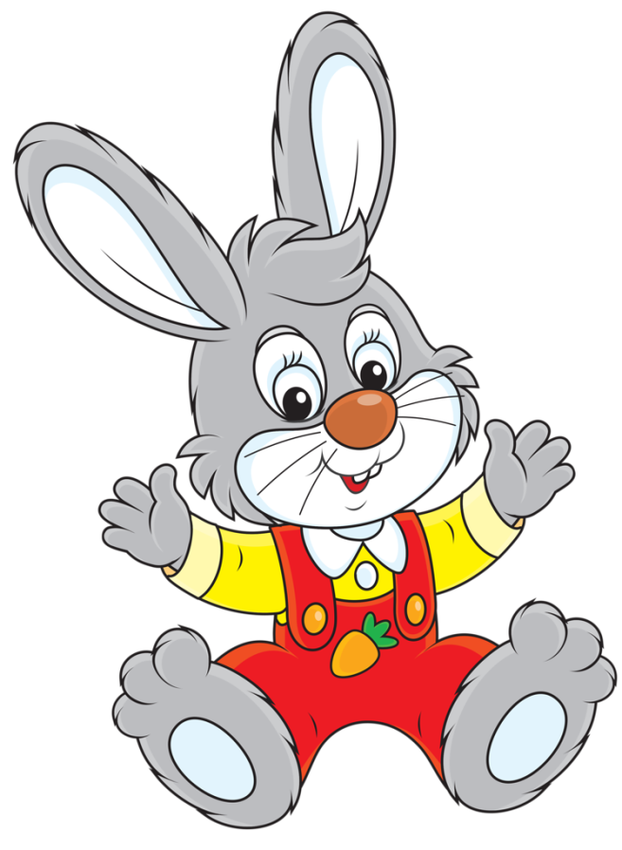

**Подготовила** : Ильюшина М.А,

воспитатель , высшей категории

**Срок реализации:** краткосрочный (одна неделя). С 25.10.2021 по 30.10.2021

**Вид проекта**: информационно-творческий.

**Интеграция с образовательными областями:** Познание, коммуникация, социализация, физическая культура, музыка, художественное творчество, работа с родителями.

**Тип проекта:** игровой.

**Состав участников**: воспитатели, дети 1.6-3 лет.

**Проблема.** «Мы хотим скорей узнать:

Кто такой зайчик

И как с ним играть?»

**Игровая мотивация:** «В гости к нам пришел Зайчишка, длинноухий шалунишка».

**Цель.** Познакомить с животным леса – зайцем; дать представление о зайце, познакомить с внешним видом и его характерными особенностями; обогатить и активизировать словарь по теме; воспитывать заботливое отношение к животным.

**Задачи:**

1. Дать знания детям о жизни зайца.

2.Формировать интерес ребенка к диким животным.

3. Целенаправленно обогащать словарь детей.

4.Развивать грамотический строй речи, связную речь.

5.Воспитывать желание чаще слушать произведения художественной литературу.

**Ожидаемый результат проекта.**

У детей формируется интерес к животным.

Воспитывается заботливое, чуткое, внимательное отношение к ним.

**Этапы проекта:**

**1 этап**

Целеполагание (Выявление проблемы, определение цели, задач).

**2 этап**

Разработка проекта. Поиск решения задач проекта.

**3 этап**

Выполнение проекта (Практическая деятельность по решению проблемы, планирование совместной деятельности).

**4 этап**

Подведение итогов (Презентация в виде выставки детских работ и иллюстраций к занятиям).

**РЕАЛИЗАЦИЯ ПРОЕКТА.**

Совместная деятельность педагога с детьми.

1. Беседа «В гости к нам пришел Зайчишка, длинноухий шалунишка…». Презентация «Заинька-зайка».

Цель. Познакомить детей с зайцем. Формировать первые представления об их жизни в лесу. Учить детей отвечать на вопросы воспитателя. Учить правильно, подбирать прилагательные и глаголы. Активизировать словарь. Развивать у детей доброе отношение и любовь к животным.

2. Непосредственно образовательная деятельность (интеграция областей Чтение, Художественное творчество (лепка)). Стихотворение В. Хорола «Зайчик». Морковка для зайчика.

Цель. Познакомить с содержанием стихотворения В. Хорола «Зайчик», развивать память; закреплять умение раскатывать пластилин между ладонями, закреплять ранее приобретенные навыки; различать красный цвет, любоваться готовым изделием.

3. Непосредственно образовательная деятельность (интеграция областей Коммуникация и Художественное творчество) «На лесной опушке».

Цели. Уточнить приметы зимы. Развивать речь детей. Учить аккуратно, наклеивать готовые формы на лист бумаги. Создать радостное настроение у детей.

4. Непосредственно образовательная деятельность по сенсорному развитию «Поможем Зайке»

Цели: учить детей чередовать предметы по величине и по форме, накапливать цветовые впечатления, закреплять элементарные действия с предметами, формировать эмоциональное отношение к занятию, воспитывать добрые чувства

5. Непосредственно образовательная деятельность «Спрячь зайку. Большой и маленький зайчики»

Цели. Побуждать детей к конструированию, учить строить из различных фигур стену, ставить один кубик (брусок или кирпичик) на другой; учить различать предметы по величине; упражнять детей в прыжках на двух ногах на месте и с продвижением.

6. Офтальмологическая пауза «Заяц».

Цель. Снятие утомления с глаз.

7. Самомассаж «Жил-был зайка».

8. Утренняя гимнастика. Игра-зарядка «Заячья зарядка».

Цель. Приучать детей слушать текст и выполнять движения в соответствии с текстом; учить их подпрыгивать, хлопать в ладоши, убегать, услышав последние слова текста. Доставить детям радость.

9 Зарядка после дневного сна «Лесная зарядка»

10 Чтение. Знакомство с произведениями о зайчике.

Цель. Воспитывать любовь и формировать доброе чуткое отношение к животным (зайцу) через чтение детской литературы. Развивать умение находить книги о зайце по обложке и иллюстрации.

Русская народная сказка «Заюшкина избушка»,

Русская народная сказка «Лиса, заяц и петух»,

Ю. Коваль «Заичьи тропы»,

Е. Бехлерова «Капустный лист»,

Е. Чарушин «Заяц»,

В. Орлов. «Заяц»,

Г. Ладонщиков «На поляне»,

М. Клокова «Зайчик»,

О. Беляевская «Кто это?»,

И. Токиакова «Стой, зайчонок»,

К. Журавлев «Солнечный зайчик» и др.

Загадки о зайце.

11. Пальчиковые игры: «Зайка», «Зайчик», «Зайчики», «Зайка и охотник»

Цель. Развивать мелкую моторику пальцев рук, чувство ритма.

12. Физкультурные минутки «Зайка» (3 игры), «»Охотники и зайцы».

13. Подвижные игры: «Зайцы и волк», «Солнечный зайчик», «Зайка беленький сидит», «Морковка для зайчика», «Медведь и добрые зайчата», «Солнечные зайчики», «Аккуратные зайчата».

Цель. Учить выполнять имитационные движения, подражать движениям животных.

14. Хороводные игры: «Зайка», «Заинька, выйди в сад…», «Зайка серый…», «Заинька»

15. Дидактические игры «Помоги зайчику», «Угости зайку», «Мы – помощники», «Найди такую же картинку», «Парные картинки».

Цель. Закреплять правила игры и учить выполнять действия соответственно игровому правилу.

Игровая ситуация «Встреча гостей».

Цель. Игра учит взаимоотношению в семье.

Мозаика «Картинка для Зайчика».

Воспитатель стихотворением приглашает детей заняться мозаикой:

В детском саду у меня радость одна: коробка с мозаикой, стол да стул у окна.

Я из шариков узоры выкладываю, то цветок, то снежинку угадываю…

(Э. Котляр)

Далее предлагает детям собрать картинку в подарок для зайца Прошки.

Рассматривание иллюстраций и картинок с изображением зайцев.

4. Сюжетная игра «Зайчата в гостях у ребят».

Дети сервируют стол – стелют скатерть, раскладывают салфетки, расставляют игрушечную чайную посуду).

Игра «Подари подарок» (Дети читают стихотворения, поют песни для зайчат).

Рисование «Травка для зайчат»

Цель. Продолжать воспитывать у детей доброе отношение к игровым персонажам, желание помогать им; закреплять умение правильно работать с изобразительными материалами, рисовать траву, короткими штрихами, свободно располагать на всей поверхности листа.